Программа «Вдохновение»,
2 год обучения, группа 6.

НАРОДНЫЙ ТАНЕЦ В ЭПОХУ ПЕТРА I.

Русский царь Петр I «прорубил окно в Европу», вместе с тем и в европейский мир танца. Царские нововведения давались придворным тяжело, танцевали сначала тоже, что называется, из-под палки. Но со временем в России появились свои мастера танцев, а изящество и танцевальные навыки в высшем свете ничуть не уступали европейским.
Конечно, народные пляски существовали с давних пор. Развивали искусство народного танца скоморохи - первые, можно сказать, профессиональные его исполнители. Но в 1718 году Петр издал указ об ассамблеях, обязательной частью которых стали балы. И все должны были принимать участие в танцах. Из-за границы начали выписывать танцмейстеров.
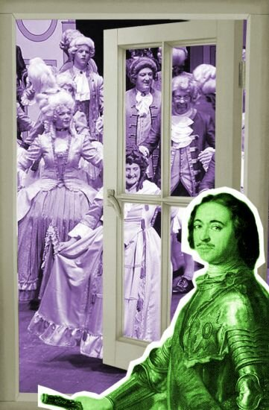
Тяжело в учении
Русским боярам пришлось попотеть, чтобы научиться заморским танцам. Ко всему прочему, пришлось освоить правила этикета. Например, на балу нельзя было появляться в сапогах, тем более со шпорами. Правила хорошего тона, касавшиеся танцев, были прописаны, как и другие, в специальном сборнике «Юности честное зерцало, или Показание к житейскому обхождению». Оттуда можно было как раз узнать, что сапоги «одежду дерут у женского пола, и великий звон причиняют острогами, тому ж муж не так поспешен в сапогах, нежели без сапогов». А еще в танце «не подлежит никому неприличным образом в круг плевать». Отрок же должен был смиренно ожидать приглашения на танец, чтобы показать скромность и отдать дань почета и уважения старшим. В казенных учебных заведениях бальные танцы стали неотъемлемой частью образования благодаря Петру I. Так он обозначил государственное значение своего нововведения.
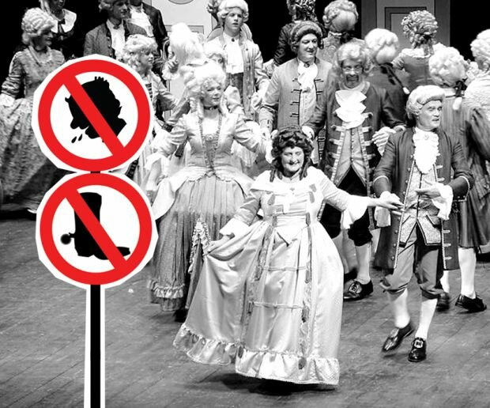

Шутки Петра
Ассамблеи давались по очереди всеми придворными Петра I. Приемы эти сопровождались деловыми беседами, вином, табаком, играми в шашки и шахматы. Но самой главной программой были танцы. Сначала в моде был англез – танцевальная пантомима, изображавшая ухаживание кавалера за дамой. Вскоре к нему добавился польский танец – полонез, состоявший в основном из поклонов и реверансов. А начинался бал всегда менуэтом – медленным изящным танцем.
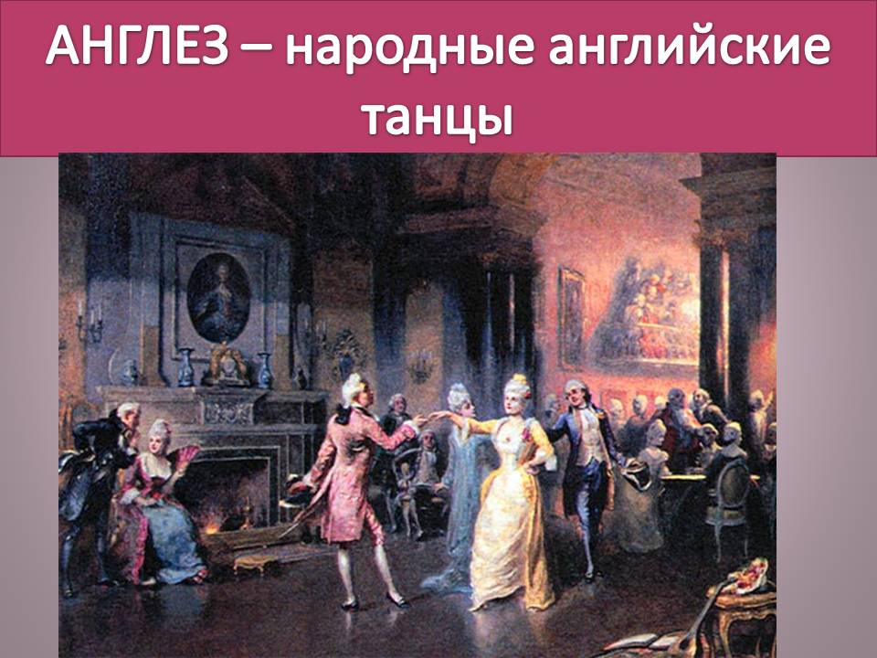

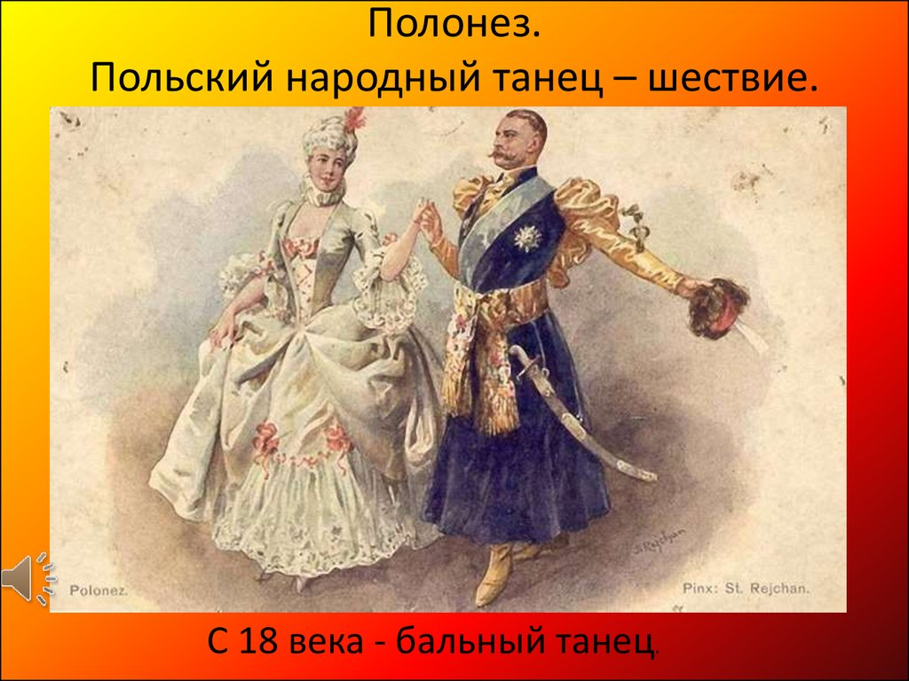
Петр любил шутить над своими придворными. Сам он танцевал с огромным удовольствием, поэтому становился со своей дамой впереди всех пар и приказывал следовать за ним. Сначала музыка была медленной, но затем ее темп нарастал, и приходилось буквально скакать по всему залу вдоль и поперек. После этого Петр направлялся в танце по всем комнатам, потом в сад – по дорожкам между цветочных клумб и деревьев, снова в дом, где оркестр встречал смертельно уставших танцоров похоронным маршем. Все смеялись.

Гросфатертанц
Гросфатертанц (Großfatertanz – буквально, танец дедушки) – самый любимый праздничный и в то же время шуточный танец Петра I. Танец старинный, по традиции он был заключительным на свадьбе и делился на две части. Первая часть медленная, исполнялась под песню о дедушке, который танцевал с бабушкой, как жених с невестой. Вторая – быстрый и стремительный круговой танец. Вторую часть танцевали, пока все не разойдутся. Движения довольно резкие и быстрые – прыжки, скачки, повороты. Хозяин при этом танцует с метлой, словно «выметает» всех гостей из дома. Тонкий намек, что бал окончен и пора гасить свечи. Петр I , видно, очень любил красиво разогнать гостей с присущим ему чувством юмора.
После правления Петра I эпоха ассамблей закончилась. И начался расцвет светских балов, где дворяне пили лимонад и изысканный оршад, напиток из миндаля, кунжута и риса, играли в карты и уже великолепно танцевали. Культура светского общества в России во многом сложилась благодаря танцам на Петровских ассамблеях. Танцы повлияли, как на внешний вид дворян, так и на их внутренний мир. И что очень важно, бальные танцы сблизили Россию и Европу. Как это ни странно, танцы действительно имели значение государственного порядка во время правления Петра I. А сегодня мы принимаем как данность, что балы и танцы на них имели свое место в нашем прошлом и с удовольствием танцуем современные бальные танцы.

Задание:

Просмотреть самостоятельно танцы менуэт и гросфатер.
https://www.youtube.com/watch?v=4yurw5Cf4HY
https://www.youtube.com/watch?v=bxDxD-aWAvw

